地理试卷讲评课
教学目标：
知识与技能：通过分析失分原因，讲解典型题，总结方法。
过程与方法：将习题进行分类，通过复习知识点，解决试卷中的问题，并进行变式训练，达到讲一题会一种方法的目的。
情感态度与价值观：增强学生的信心，培养学生答题的能力。
整体设计:针对教学的重点和难点，结合这张试卷的特点，我准备从学生错率较高的题目、特别是主观题着手，教会学生如何进行自查纠错，特别是如何准确获取和解读信息解答主观题。充分调动学生积极性，互相帮助，解决问题。体现新课程所提倡的理念，即“教学是教与学的交往、互动，师生双方应该相互交流、相互沟通、相互启发、相互补充”。
教学过程
一、成绩分析：表扬成绩优异和进步较大的同学，鼓励成绩较差的学生
二、选择题讲评
1.错题展示：多媒体展示正答率在80％以下选择题的正答率及相应错选选项
题号 | 正答率 | 错选
2 | 56.9 | A/C
3 | 49 | B/C
4 | 71.3 | A/D
5 | 74.4 | A/B
10 | 59 | A
11 | 59 | A
12 | 59 | A
19 | 68.3 | A/D
20 | 69.1 | A
22 | 70.4 | B/C
23 | 69.6 | B
2、合作探究（小组讨论解决正答率较高的选择题4、5、19、20、22、23题。）
【小组展示，点评分工】
第4-5题，2组展示， 6组点评；
师总结：过境前与锋前；过境后与锋后的区别
第19-20题，3组展示， 1组点评。
第22-23题，5组展示， 4组点评。
师拓展：通过分析下图中湖泊面积缩小的原因，引导学生明确内流湖、外流湖面积缩小原因的差异。
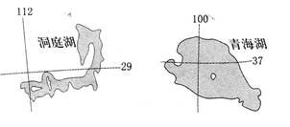[师生合作]
知识点一、光照图判读——2-3题
[分析]如果在做题时能够找到切入点，则光照图的判读就迎刃而解了。
方法归纳：（投影展示）
在局部光照图或变形的光照图中，判断南、北半球，晨昏线，正午太阳高度，日出、日落的时间和方向及相关计算等，常以 “三类点”“三条线”为突破口快速、高效地解题。
1．“三类点”即南、北极点，太阳直射点，晨昏线与纬线圈的切点、与赤道的交点。
(1)如果图中给出了南、北极点，那么也就知道了地球的自转方向(北逆南顺)和经度的递变规律(东经度顺着地球自转方向递增，西经度顺着地球自转方向递减)。
(2)知道了太阳直射点，即知道了某条经线的地方时，从而可以根据经度差计算出全球任何一点的地方时和区时，考题中通常要求计算的是北京时间(东八区区时、120°E经线的地方时)和世界标准时(零时区区时、0°经线的地方时)；知道了太阳直射点．即知道了太阳直射的纬线，就可以判断出发生极昼、极夜现象的纬度(该纬度与太阳直射点的纬度互余)，以及全球任何一地的正午太阳高度、昼夜长短的分布情况。
反之，根据上述信息也可以推出太阳直射点的位置；根据某条经线的地方时，可以判断出何地的地方时为12时，该地所在经线即太阳直射经线；根据晨昏线与哪条纬线相切。可以判断太阳直射哪条纬线。
(3)晨昏线与赤道有两个交点。其中晨线与赤道交点的地方时为6时，昏线与赤道交点的地方时为18时，据此可算出全球各地的时间。除了二分日晨昏线过极点外。其余任何一 天，晨昏线与纬线圈有两个切点，过这两个切点的经线分别为夜半球、昼半球的中线，其地方时分别为0时、12时，即分别为日期的界线和太阳直射经线。
2．“三条线”即晨线、昏线和赤道2．“三条线”即晨线、昏线和赤道
晨(昏)线是地球上太阳高度为0°的点的集合，在该线上可见日出(日落)现象，除了春分、秋分日该线与经线重合外，其余各日它与经线斜交(北半球冬半年，晨线在地球上呈东 北一西南向分布，昏线呈西北一东南向分布；北半球夏半年相反)，且离春、秋分日越远，夹角越大，到冬至、夏至日时。该线与经线圈的夹角达最大值——23°26′，故该夹角的大小是判断季节和太阳直射点位置的重要依据。
赤道是地球最长的纬线。回答有关该线上各点的地理问题时，几乎都要用到如下结论：该线上任意一点日出于6时，日落于18时，昼长为12小时；该线上经度相差l。的两点的实地距离为111千米；该线上无地转偏向力等。
变式训练一：
下图中MON表示晨昏线，阴影部分表示6日，非阴影部分与阴影部分的日期不同，回答1～3题。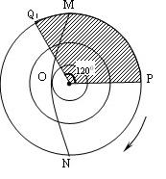
1．下列叙述正确的是（ ）
A．地球公转速度较快 B．Q点经线所在的地方时为0时
C．MO为晨线 D．NO为晨线
2．北京时间是（ ）
A．6日12时 B．7日12时 C．6日24时 D．5日12时
3．此时（ ）
A．开普敦炎热干燥 B．北半球昼短夜长
C．太阳直射点在北半球 D．地球自转速度最快
知识点二、河流的补给形式——10-12
[分析]熟悉不同补给类型河流的特点是解答本题的关键，把握图中河流的径流随气温变化，本题就容易了。
归纳对比：
补给类型 | 补给季节 | 径流变化 | 我国主要分布地区
雨水补给 | 一般一夏秋两季为主 | 径流量与降水量变化一致 | 东部季风区
季节性积雪融水补给 | 春季 | 径流量与气温的变化相关 | 东北地区
冰川融水 | 主要在夏季 | 径流量与气温的变化相关 | 西部高山区
变式训练二：
读某河流相对流量过程曲线示意图（该河以雨水补给为主），回答4~5题。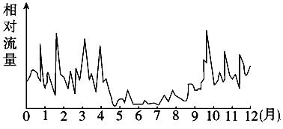
4.下列地区河流不具备上述河流水文特征的是 （ ）
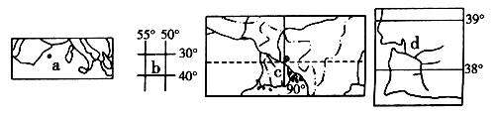A.a B.b C.c D.d
5.下列有关该类河流及其所在地区的叙述正确的是
A.只分布在北半球
B.该河没有冰雪融水补给
C.当该河流处于汛期时，我国长江流域处于伏旱天气
D.如果该河流位于南半球，则该地典型植被可能是亚热带常绿阔叶林
[学生评价学生答卷]（投影展示学生试卷截图）
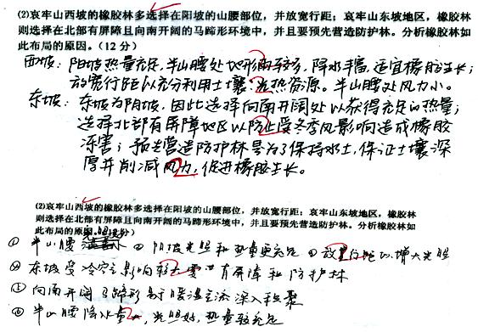 通过对比让学生意识到书写规范、答题有提示语和要点序号化的重要性。
师点：获取和解读信息是高考考查的四项基本能力之一，而准确获取和解读信息是答题的关键，同时又是同学们的薄弱环节。
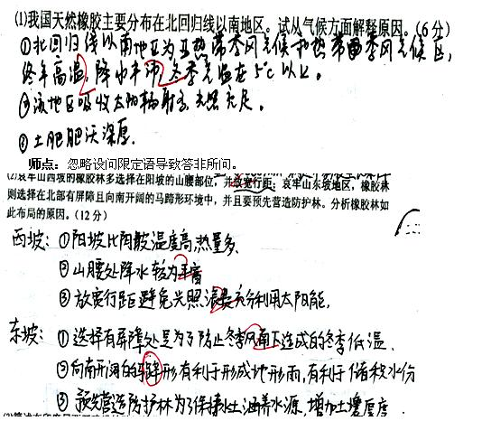Ⅱ卷存在问题：
1.获取和解读信息能力差，不能与相应知识建立联系；
2.忽略题干中的限定语，导致答题的针对性差；
3.专业术语运用不准确、不规范；
4.少数同学答题忽视提示语和要点序号化。
方法归纳：获取和解读信息的主要途径
①从文字背景材料中获取和解读地理信息。
②从试题的设问中获取和解读信息。
③从地理图形中获取和解读地理信息。
[以26题第⑵问为例引导学生获取和解读信息]
26.阅读材料，回答下列问题。
材料一 天然橡胶是一种热带经济作物，是制造轮胎的原料。天然橡胶喜高温、高湿：年均温在19℃以上，以21~27℃为宜；年降水量1000~1500毫米，相对湿度70~80％；静风向阳，风速＜3米/秒。肥沃深厚的土壤；土层厚度＞60厘米。热量条件的保证程度，特别是越冬低温状况是橡胶树生长的限制因素。绝对低温＜5℃，就会引起寒害；绝对低温＜0℃，引起严重寒害，时间较长则引起死亡。西双版纳地区是我国重要的天然橡胶基地。
材料二 哀牢山脉宛若一道屏障纵贯云南中部，在云南气候上有着重要作用。哀牢山西坡水热条件较东坡优越。
材料三 我国天然橡胶分布图
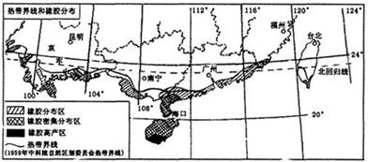⑵哀牢山西坡的橡胶林多选择在阳坡的山腰部位，并放宽行距；哀牢山东坡地区，橡胶林则选择在北部有屏障且向南开阔的马蹄形环境中，并且要预先营造防护林。分析橡胶林如此布局的原因。
方法归纳：回答主观题三步曲
1. 准确获取、解读信息。（文字背景、设问、图表资料）
2.对接迁移。（回归教材，进行知识的联想、迁移，并实现与新问题的对接，这样才能找准答题的突破口。）
3. 表达专业化，语言规范化。（使用规范的专业术语，尽量使用关键词，多用词组，少用句子）
【教学反思】：
本节课试着采用一种新的模式进行试卷讲评，在讲评过程中注意将题分类进行：
第一类，没有或正答率较高的试题，通过学生小组合作学习、小组的讲解及互评可以解决，教师根据情况适当点拨；
第二类，正答率较低的题目，这类试题往往属于迷惑性、综合性较强的考题，重点讲评。讲评试卷时，把每个试题都归纳入知识体系中，紧扣课本分析讲解。让学生根据课本的知识和原理，对号入座，同时，找出自己考卷中的错误，并当堂纠正。这样的讲评能给学生留下深刻的印象，促使他们系统牢固地掌握和灵活地应用课本知识，增强了课堂的有效性，也提高了学生的能力。
第三类，主观题，这类题目学生的得分率较低，主要是学生获取和解读信息的能力弱造成的，因此以此为基础引导学生如何有效的解答主观题，使学生熟悉了获取和解读信息的途径及解答主观题的方法。但在学生看到试卷感觉成绩不理想的情况下，进行试卷讲评时，如何调动学生的情绪，使课堂更为生动，是在以后的教学中应注意的问题。

